TD Rénovation d’un pupitre de commande
Éléments de correction
Le site Saga Web n’autorise pas la reproduction des extraits de la norme :
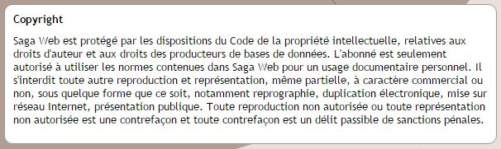
Vous n’aurez donc que le numéro de page et le numéro du paragraphe permettant de trouver la solution rapidement.

- Identifier sur le schéma fourni le matériel devant être fixé sur le pupitre de commande.
Le matériel nécessaire est :
1 ARU
1 BP Arrêt
1 BP Marche Sens Horaire (SH)
1 BP Marche Sens Anti-Horaire (SAH)
1 Voyant Marche SH
1 Voyant marche SAH

- Rechercher sur le site http://sagaweb.afnor.org/ la norme sur la sécurité des machines électriques. Référence EN 60204-1
  - Quelles sont les catégories de fonctions d’arrêt ? Quelle définition en donne la norme ?
Page 52 du document : §9
  - D’après la norme, le système étudié doit être utilisé avec quelle catégorie d’arrêt ?
La catégorie d’arrêt pour le tour doit être de catégorie 0

  - Justifier la couleur des boutons et des voyants à mettre en place d’après la norme.

Pages 64/65/66 du document : §10.2 et §10.3
1 BP Arrêt de couleur NOIR
1 BP Marche Sens Horaire (SH) de couleur BLANC
1 BP Marche Sens Anti-Horaire (SAH) de couleur BLANC
1 Voyant Marche SH de couleur VERT
1 Voyant marche SAH de couleur VERT
- Déterminer les références nécessaires pour la réfection du pupitre de commande.
Tarifs HT Janvier 2016, catalogue en ligne Schneider :

Une correction du dessin d’implantation et du dessin de perçage est disponible en 3D réalisée avec SolidWorks 2010-2011, pour la visualisée télécharger le logiciel gratuit eDrawings, permettant de visualiser le résultat :

http://www.solidworks.fr/sw/support/edrawings/e2_downloadcheck.htm

Deux corrections dans le plan sont fournies :
- une réalisée avec « Libre Office Draw »
- une réalisée en faisant une mise en plan de la correction 3D Solidworks

